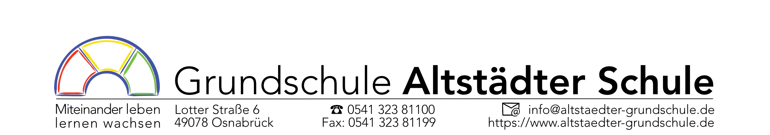
–––––––––––––––––––––––––––––––––––––––––––––––––––––––––––––––––––––––––––––––––––––––––––––––

23.05.2025

Informationen über die entgeltliche Ausleihe von Lernmitteln

Sehr geehrte Damen und Herren!
Anbei erhalten Sie die Informationen und das Anmeldeformular für die Schulbuchausleihe Ihres Kindes für das kommende Schuljahr. Auch in diesem Schuljahr können an unserer Schule die meisten Lernmittel gegen Zahlung eines Entgelts ausgeliehen werden. Die Teilnahme am Ausleihverfahren ist freiwillig und kann für jedes Schuljahr neu entschieden werden. Bitte beachten Sie, dass die Bücher nur im Paket ausgeliehen werden können.
Die Lernmittel, die Sie im neuen Schuljahr für Ihren Sohn oder für Ihre Tochter ausleihen können, stehen in der beiliegenden Lernmittelliste. Auf dieser Liste sind auch die Ladenpreise und das von unserer Schule für die Ausleihe erhobene Entgelt angegeben. Dann können Sie in Ruhe vergleichen und dann entscheiden, ob Sie von dem Angebot Gebrauch machen wollen. Welche Lernmittel (Arbeitshefte) von Ihnen selbst zu beschaffen sind, ist auf dem unteren Teil der Liste zusammengestellt.
Bitte geben Sie das beiliegende Formular „Anmeldung“ umgehend ausgefüllt zurück, auch wenn Sie die Bücher selbst kaufen wollen (16.06.25). Die Leihgebühr muss bis zum 16.06.2025 auf dem angegebenen Konto eingezahlt sein.
Bitte bei der Überweisung beachten:
Unter Verwendungszweck Namen, Vornamen und jetzige Klasse Ihres Kindes angeben, z.B. Müller, Susi, 1b.
Bei Geschwisterkindern bitte je Kind Name, Klasse und Betrag angeben.
Die Leihgebühr ist auf folgendes Konto bei der Sparkasse Osnabrück zu überweisen:
Land Niedersachsen, IBAN:DE46 2655 0105 1503 0178 55
BIC: NOLADE22XXX
Ein Einzahlungsnachweis (Einzahlungsbeleg, Kontoauszug oder Online-Überweisungsbestätigung) und evtl. (Schul-) Bescheinigungen sind bis zum 16.06.2025 vorzulegen.
Wer diese Frist nicht einhält, entscheidet sich damit alle Lernmittel rechtzeitig auf eigene Kosten zu beschaffen.
Leistungsberechtigte nach dem Sozialgesetzbuch (SGB) II (Grundsicherung für Arbeit Suchende), dem SGB VIII – im Wesentlichen Heim- und Pflegekinder – dem SGB XII (Sozialhilfe), dem Asylbewerberleistungsgesetz, nach § 6a Bundeskindergeldgesetz (Kinderzuschlag) oder dem Wohngeldgesetz (nur in den Fällen, wenn durch Wohngeld die Hilfebedürftigkeit im Sinne des § 9 SGB II oder des § 19 Abs. 1 und 2 SGB XII vermieden oder beseitigt wird (siehe § 7 Abs. 1 Satz 3 Nr. 2 WoGG)) sind von der Zahlung des Entgelts für die Ausleihe befreit. Falls Sie zu diesem Personenkreis gehören und an dem Ausleihverfahren teilnehmen wollen, müssen Sie sich zu dem Verfahren anmelden und ihre Berechtigung durch Vorlage des Leistungsbescheides oder auch Bescheinigung des Leistungsträgers nachweisen. Falls Sie dies bis zum 16.06.2025 nicht tun, müssen Sie alle Lernmittel auf eigene Kosten beschaffen.
Familien mit mehr als zwei schulpflichtigen Kindern können einen Antrag auf Ermäßigung des Entgelts stellen. Die Leihgebühr beträgt für jedes Kind nur 80 % des von der Schule festgesetzten Entgelts für die Ausleihe. In diesem Fall ist eine Schulbescheinigung zu erbringen.
Mit freundlichen Grüßen

____________________________
Unterschrift der Schulleiterin

